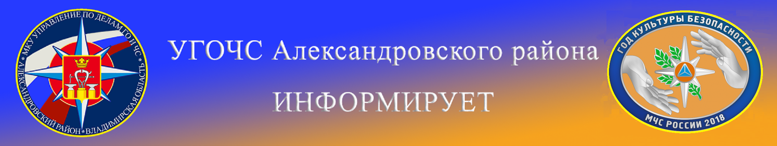
Безопасность в транспорте
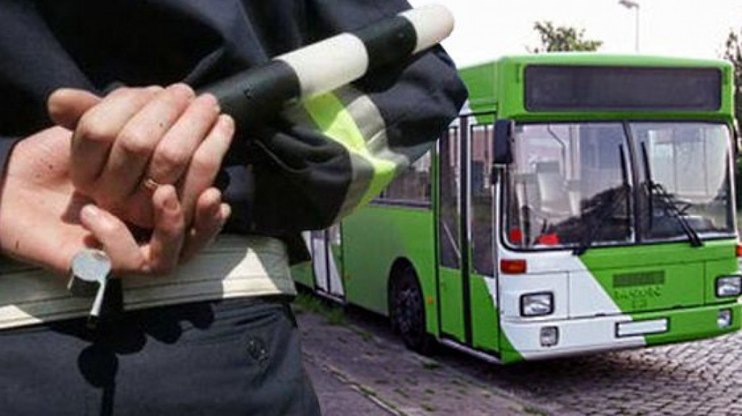 Чтобы избежать опасности или снизить возможный ущерб в случае теракта, необходимо следовать несложным правилам:
• Ставьте в известность водителя, сотрудников милиции или дежурных по станции об обнаруженных подозрительных предметах или подозрительных лицах.
• Стать объектом нападения больше шансов у тех, кто слишком броско одет, носит большое количество украшений или одежду военного покроя и камуфляжных расцветок.
• Чтобы не сделать себя мишенью террористов-фанатиков, избегайте обсуждения политических дискуссий, демонстративного чтения религиозных или порнографических изданий.
• В случае захвата транспортного средства старайтесь не привлекать к себе особого внимания террористов.
• В случае штурма безопаснее всего лежать на полу, а если это невозможно, необходимо держаться подальше от окон.
• Любого, кто держит в руках оружие, антитеррористическая группа воспринимает за террориста.
Не прикасайтесь к оружию, или другому имуществу террористов. По возможности постарайтесь не двигаться до полного завершения операции.
В аэропортах и на вокзалах соблюдайте следующие меры предосторожности:
• Занимайте место в зале ожидания спиной к стене. Так вы сможете видеть все, что происходит вокруг.
• Не занимайте мест у окон.
• Стойте или сидите около колонн, стоек или других препятствий, которые могут служить укрытием в случае опасности.
• Осматривайтесь по сторонам, фиксируйте возможные места, где можно спрятаться.
• Закройте багаж на замок, чтобы никто не смог подложить вам наркотики или взрывное устройство.
• Если незнакомец попросит вас пронести какой-либо предмет на борт самолета, откажитесь и немедленно сообщите об этом службе безопасности.
• Никогда не стойте у багажа, оставленного без присмотра. В нем может оказаться взрывное устройство. Не стойте около урн, телефонных будок и других предметов, в которых может быть заложено взрывное устройство.
• Если у вас появились любые подозрения, сообщите о них сотрудникам службы безопасности аэропорта, не стесняясь.
• Не будьте любопытны. Если началась суматоха или активизация сотрудников спецслужб, идите в другую сторону.
Телефоны для экстренного реагирования:
Название экстренной службы | С сотового телефона | Со стационарного телефона
Пожарная охрана | 101 | 01 | 2-06-36
Дежурный ОМВД Александровского района | 102 | 02 | 2-38-24
Скорая медицинская помощь | 103 | 03 | 2-58-80
Дежурный УФСБ | 8(492)442-59-86 |  | 2-59-86
ЕДДС Александровского р-на | 8(492)442-34-12 | 2-34-12
Единый номер вызова экстренных оперативных служб "112" | 112

МКУ «Управление по делам
ГО и ЧС Александровского района».

